**Внеклассное интегрированное мероприятие**

**по математике и английскому языку в 3 В классе.**

**Внеклассное интегрированное мероприятие по математике и английскому языку в 3 В классе 20 марта 2019 у\года провели учителя начальной школы математики Алинчиева Мадина Магомедовна и английского языка Омарова Мадина Багавдиновна в Чиркейском образовательном центра им. Омарова.**

**Мероприятие « День рождение Билли» было прекрасно подготовлено. Яркое красочное оформление кабинета, использование ИКТ технологий на мероприятии, празднично одетые, радостные дети, красиво оформленная доска с записью «С днем рождения Билли», шары, красочные вывески. Все было празднично ярко, красиво. Учителя подготовили интересную конкурсную программу по математике и английскому языку. Учащиеся** **с интересом участвовали в конкурсах, отвечали на вопросы, веселились, пели, танцевали. В самом конце все сели за торт, говорили поздравления Билли. Праздник получился очень интересным, увлекательным.**

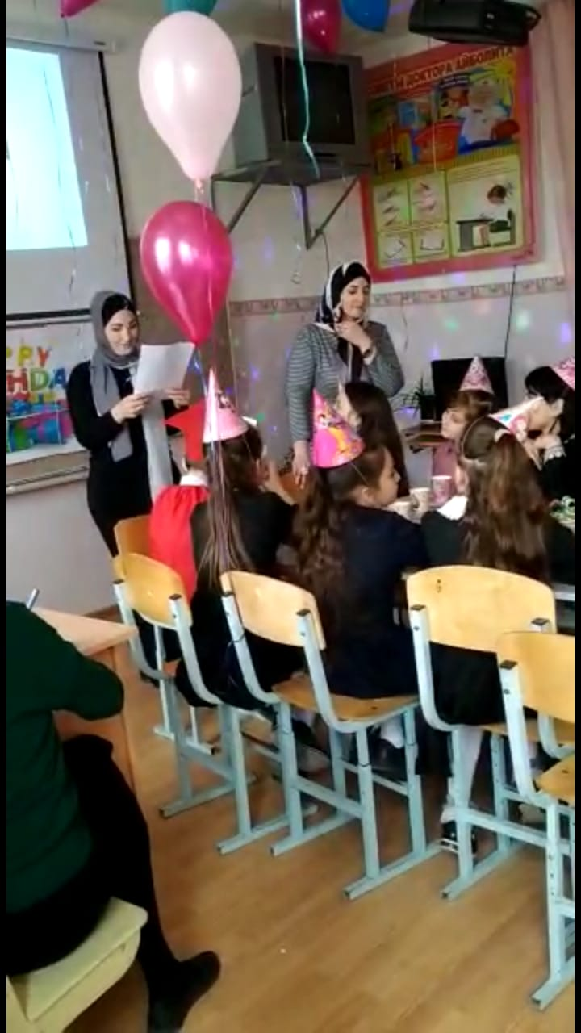

**Конкурсы по математике с Мадиной Магомедовной**

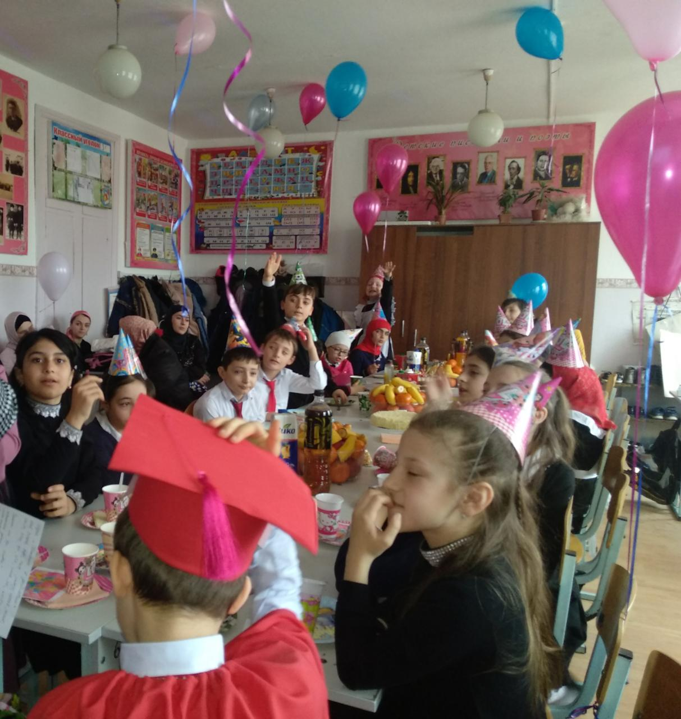

**3 В класс на празднике**

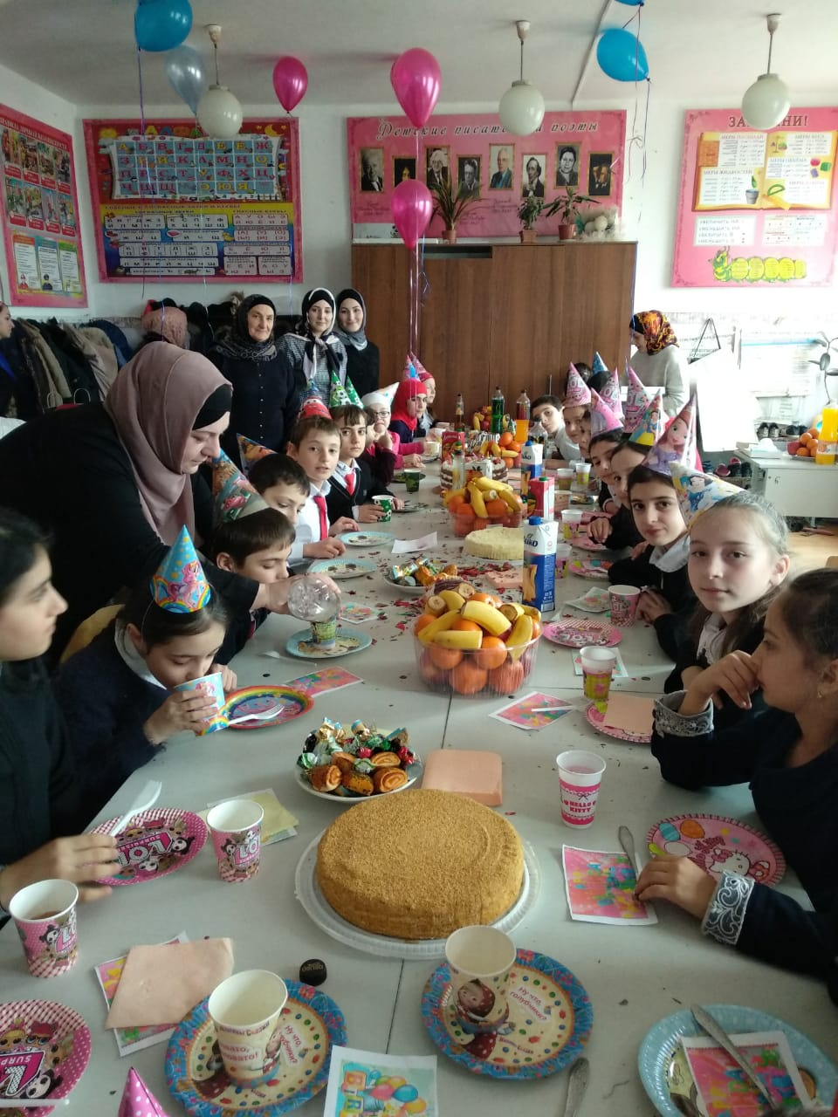

**Родители на празднике**

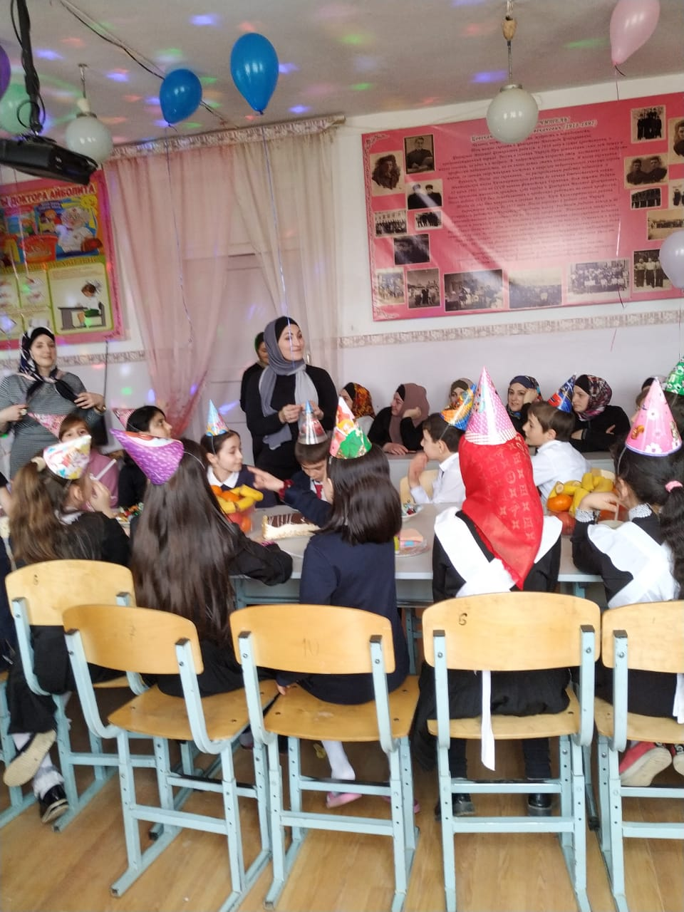

**Конкурсы по английскому языку с Мадиной Багавдиновной**

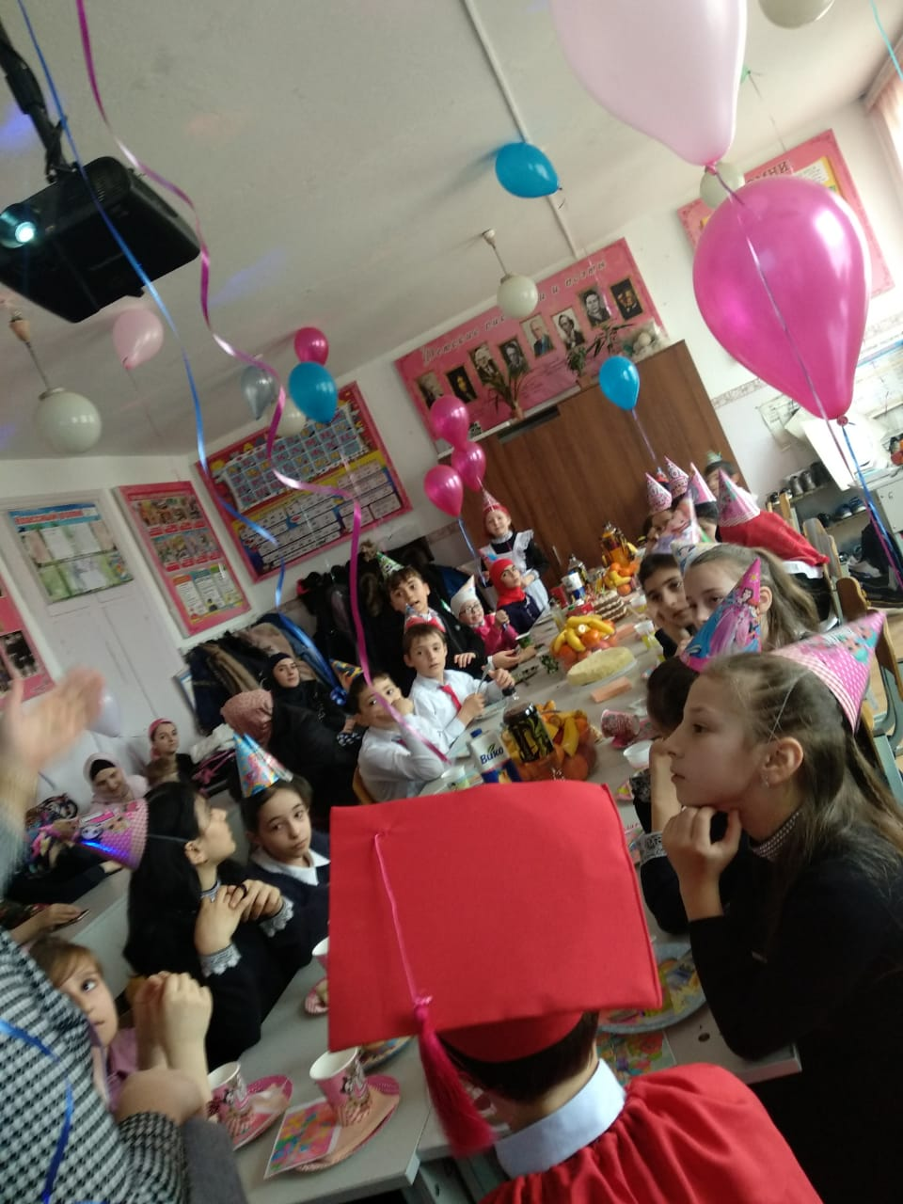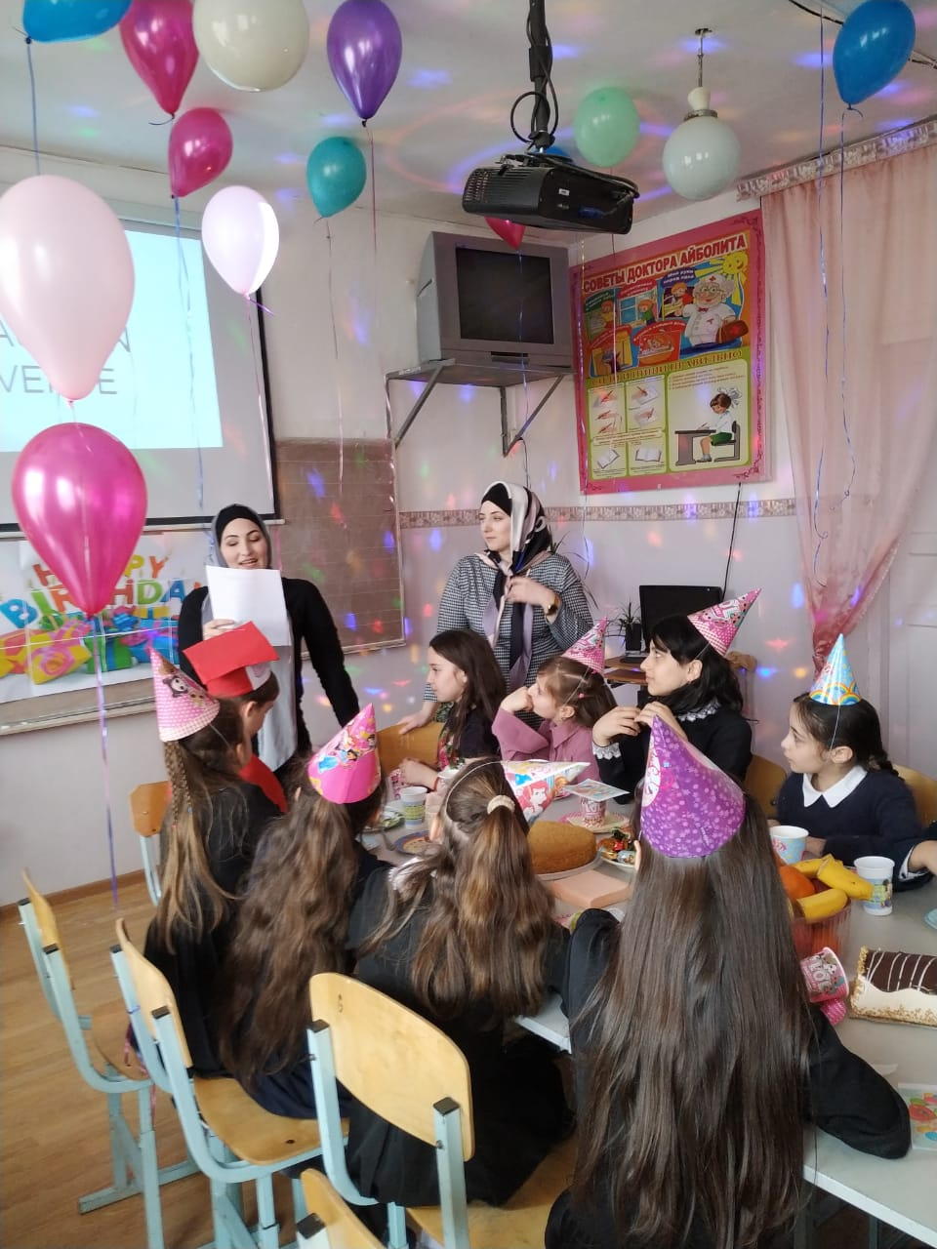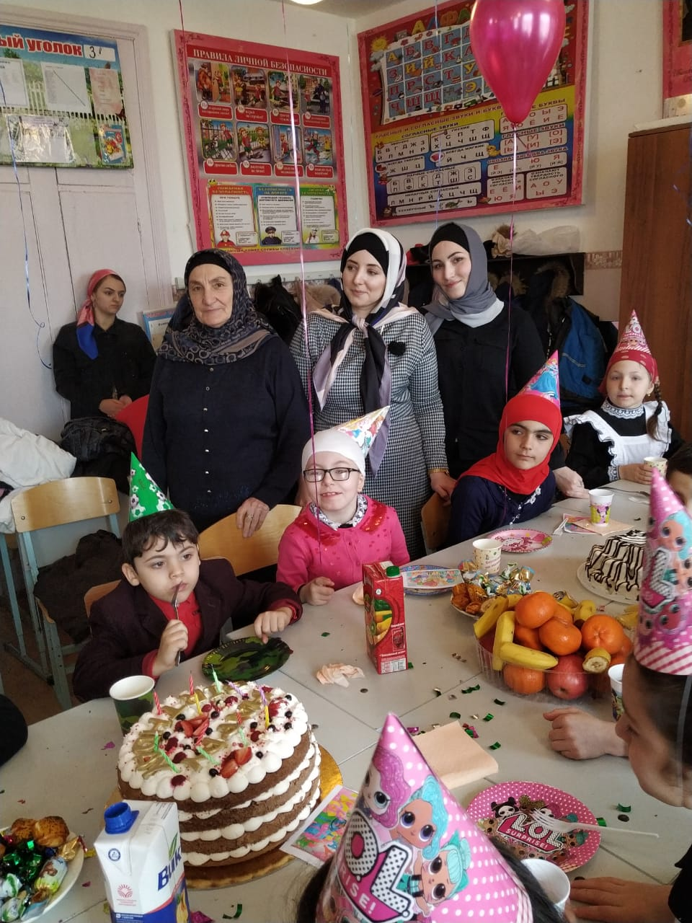

**С классным руководителем Заирой Абдурахмановной**

